19.6.2023

TZ – Dopřejte si novinky od Asombroso – působivé povlečení a kousky ze svěží kolekce oblečení

Pokud milujete opravdovou kvalitu a originální novinky, pak jsou právě pro vás ideální dvě nové kolekce od značky Asombroso, jejímž autorem je světoznámý návrhář kubánského původu Osmany Laffita.
Jsou jimi autorská kolekce povlečení Feel Home, Mi Casa Collection a kolekce oblečení City Cool.
V obou nových kolekcích víří kubánská energie a temperament, živé barvy, esence luxusu a 100% kvalita. Vždyť také slovo „asombroso“ znamená ve španělštině úžasný… dechberoucí...

Kolekce povlečení Feel Home Mi Casa Collection
Působivá kolekce povlečení Feel Home Mi Casa Collection je to pravé pro každého milovníka bytového designu. „Mi Casa" znamená ve španělštině můj dům. Kolekce je inspirována rodnou Kubou, dětstvím a vzpomínkami autora Osmanyho Laffity.
Vybírat můžete ze tří zajímavých motivů. Motiv Strelície vás přenese do romantických zákoutí karibských zahrad. Tento nádherně barevný květ, který připomíná hlavu ptáka s dlouhým zobákem a chocholem z barevných pírek, Osmany často kreslil. Na povlečení je obklopen kapradinami, skvostnou Calatheou a palmovými listy.
Motivu Kubánská lilie dominuje safírově modrá kubánská lilie, která je šperkem kubánských zahrad. Dále zde najdeme Tiare Maori, sladkou gardénii, které se na Kubě říká Mariposa Blanca – bílý motýl. Symbolizuje čistotu, romantickou lásku a lásku k vlasti. Vše doplňují exotické orchideje, plnokvěté růže a drobné kvítky Dávivce celokrajného.
Motiv Kolibřík zobrazuje častého návštěvníka zahrady Osmanyho rodičů, který Osmanyho fascinoval již od dětství. V designu jej doplňuje mochyně peruánská, ibišek, bomarea, liána monstera a impatiens hawkeri, známá jako netýkavka.
Povlečení je oboustranné (můžete si tedy měnit design vaší ložnice dle přání a nálady), je z bavlněného saténu (100% bavlna) a je skvěle prodyšné. Je doladěno do posledního detailu a můžete ho mít v klasických (140x200/220 cm) nebo francouzských velikostech (220x200/220 cm). Ušily ho pro vás šikovné švadlenky v České republice. S povlečením z této kolekce se vám ráno zaručeně nebude chtít vstávat.

Kolekce oblečení City Cool
V kolekci City Cool najdete dámská i pánská trička, která můžete nosit při sportu, do kanceláře, na večírek i na slavnostnější události. Stačí je jen vhodně nakombinovat s dalšími kousky z vašeho šatníku. Pořídíte zde i kvalitní dámské a pánské mikiny z počesané teplákoviny, která je robustnější než ta klasická. Mikiny „hoodie“ s kapucí mají praktickou přední kapsu a špičkovou detailní výšivku. Pro dámy jsou k dispozici velmi oblíbené dlouhé mikiny (mikinové šaty). Vypadají skvěle k punčochám, legínám, džínům i sukním, s páskem, s teniskami i vysokými podpadky. Zaručí vám perfektní look v práci, na nákupech i v přírodě. Vybírat můžete také z několika kšiltovek, které nejen v létě ochrání váš obličej a oči před sluníčkem. Perfektně oživí outfit a jsou ideální pro dámský i pánský ležérní a neformální styl.

Produkty Asombroso přináší pocit výjimečnosti. Zrodily se z čisté radosti z krásných věcí a dlouholetých zkušeností nadšených lidí. „Všechny produkty Asombroso jsou navrženy tak, aby z “obyčejného” používání produktů vykouzlily neobyčejný zážitek. Přeji si, aby se tato cesta k vytoužené kráse stala příjemnou součástí Vašeho života“, vysvětluje sám autor Osmany Laffita.
Vybírejte na webu www.asombroso.cz.
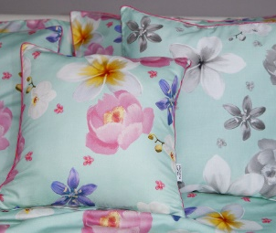
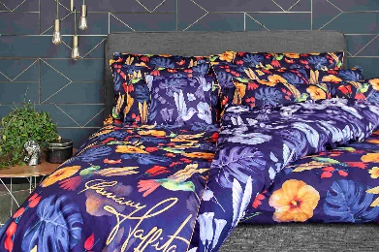
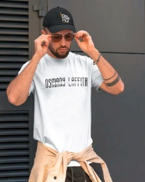
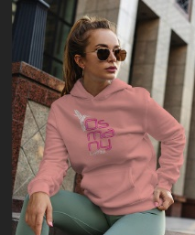

Kontakty: Mediální servis:
Asombroso cammino…
810 810 111 Dagmar Kutilová
www.asombroso.cz kutilova@cammino.cz
www.facebook.com/asombroso.cz +420 606 687 506
www.cammino.cz

